Załącznik A do SIWZ
SPW.272. .2019

Szczegółowy opis przedmiotu zamówienia
Dostawa wyposażenia do Wydziału Edukacji Starostwa Powiatowego w Wołominie

Meble biurowe wykonane ze struktury gładkiej (półpołysk).

Kolor mebli - buk.

Ostateczny rodzaj odcienia zostanie zatwierdzony przez Zamawiającego przed przystąpieniem przez Dostawcę do realizacji przedmiotu zamówienia.
Meble muszą być wykonane z płyty posiadającej: klasę higieny E1, świadectwo jakości zdrowotnej, klasyfikacje ogniową PN-EN 13501-1+A1:2010

L.p. | Nazwa produktu | Ilość | Wymagania/Uwagi
 | Biurko | 5 szt. | Biurko wykonane z płyty wiórowej laminowanej w kolorze buku, o gr. 18 mm, blat o gr. 45 mm.  Wykończenie krawędzi blatów z obrzeża PCV o gr. 2 mm w kolorze płyty.  Biurko wyposażone w przepust kablowy z tworzywa z pokrywką w kolorze beżowym w 2 miejscach.  Biurko wyposażone w nóżki regulowane „kwiatek”.  Biurko wyposażone w półkę na klawiaturę oraz deskę zamontowaną na końcu blatu o wymiarach : 160 cm x 15 cm  Wymiary biurka znajdują się w załączniku – rys. 1.
 | Kontener na kółkach z szufladami  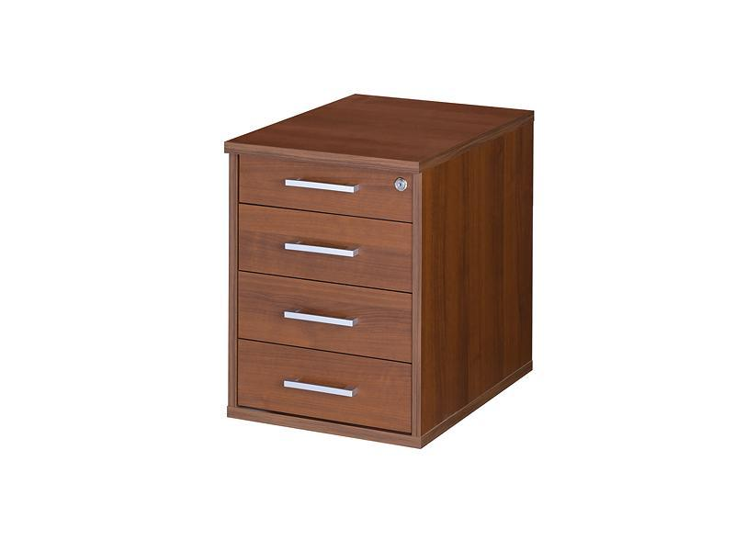  Przykładowy wzorzec  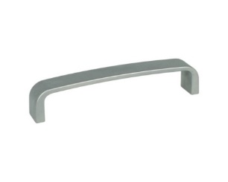  Przykładowy wzorzec uchwytu | 5 szt. | Kontener wykonany z płyty wiórowej laminowanej w kolorze buku o gr. 18 mm. Wykończenie krawędzi blatów i wieńców z obrzeża PCV o gr. 2 mm w kolorze płyty.  Kontener z 4 szufladami.  Prowadnice szuflad kulkowe z pełnym wysuwem, samo domykające, z miękkim domykiem.  Kontenery wyposażone w zamek centralny, blokujący jednocześnie wszystkie szuflady.  Dno szuflady wykonane z płyty wiórowej gr. min. 10 mm, dopuszczalne obciążenie szuflad do 15 kg każda.  Kontenery wyposażone w kółka gumowe o średnicy 50-55 mm, dwa przednie z blokadą jazdy.  Uchwyty metalowe dwupunktowe – kolor aluminium, rozstaw 128mm.  Wymiary :  Szerokość: 45 cm  Głębokość: 45 cm  Wysokość: 60 cm
 | Kontener na kółkach z szufladą i szafką lewy  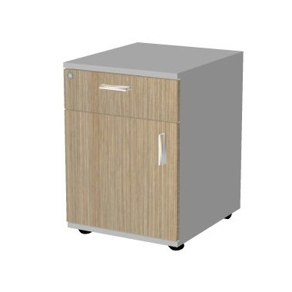  Przykładowy wzorzec  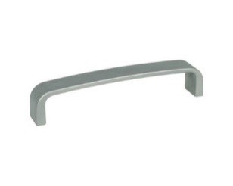  Przykładowy wzorzec | 6 szt. | Kontener wykonany z płyty wiórowej laminowanej w kolorze buku o gr. 18 mm. Wykończenie krawędzi blatów i wieńców z obrzeża PCV o gr. 2 mm w kolorze płyty.  Kontener z 1 szufladą oraz szafką z 1 półką.  Prowadnica szuflady kulkowa z pełnym wysuwem, samo domykające, z miękkim domykiem.  Kontenery wyposażone w zamek blokujący szufladę oraz zamek blokujący szafkę.  Dno szuflady wykonane z płyty wiórowej gr. min. 10 mm, dopuszczalne obciążenie szuflady do 15 kg.  Kontener wyposażone w kółka gumowe o średnicy 50-55 mm, dwa przednie z blokadą jazdy.  Uchwyty metalowe dwupunktowe – kolor aluminium, rozstaw 128mm.  Wymiary  Szerokość: 45 cm  Głębokość: 45 cm  Wysokość: 60 cm
 | Szafa ubraniowa  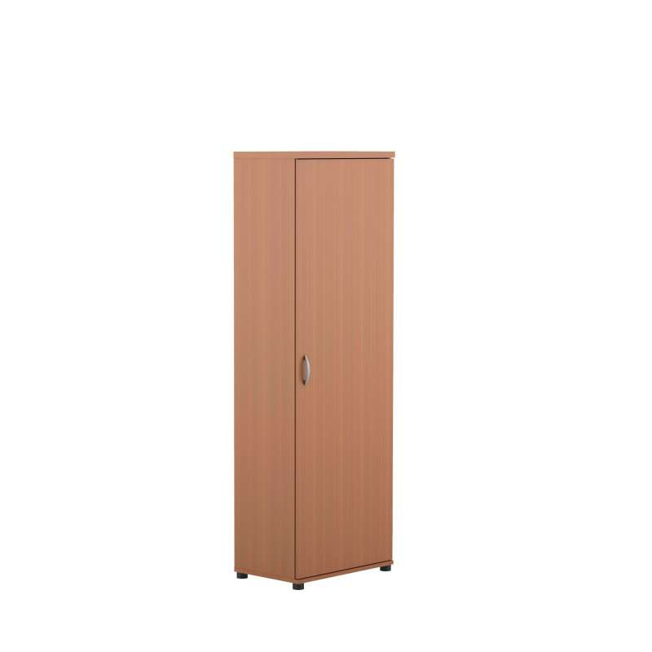  Przykładowy wzorzec  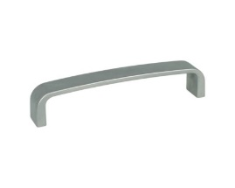  Przykładowy wzorzec | 1 szt. | Obudowa, półki, drzwi wykonane z płyty laminowanej w kolorze buku o gr. 18 mm.  Wykończenie krawędzi obudowy, półek, drzwi z obrzeża PCV o gr. 2 mm w kolorze płyty.  Plecy z płyty HDF w kolorze korpusu.  Szafa z drzwiami, wyposażona w zawiasy o kącie otwarcia 100 stopni. Zawiasy meblowe wyposażone w system cichego domykania drzwiczek.  Drzwi szafy z zamkiem.  Szafa wyposażona w uchwyt (drążek) na wieszaki, zamontowany poprzecznie.  Szafa z płynną regulacją wysokości w zakresie min. 0-2 cm przy pomocy nóżek zakończonych plastikowymi lub metalowymi talerzykami, zapewniającymi możliwość przesunięcia szafy bez zniszczenia posadzki. Regulacja poziomowania od wnętrza szaf – bez potrzeby ich odsuwania i podnoszenia.  Uchwyty metalowe dwupunktowe – kolor aluminium, rozstaw 160 mm.  Wymiary:  Szerokość: 60 cm  Głębokość: 60 cm  Wysokość: 190 cm
 | Szafka  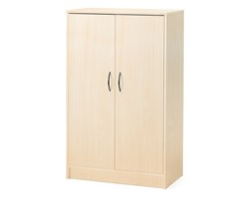  Przykładowy wzorzec  Przykładowy wzorzec | 1 szt. | Obudowa, półki, drzwi wykonane z płyty laminowanej w buku o gr. 18 mm.  Wykończenie krawędzi obudowy, półek, drzwi z obrzeża PCV o gr. 2 mm w kolorze płyty.  Plecy z płyty HDF w kolorze korpusu.  Półki zamontowane na stałe.  Dopuszczalne obciążenie półki min. 40 kg każda.  Szafka z drzwiami skrzydłowymi, wyposażona w zawiasy o kącie otwarcia 100 stopni. Zawiasy meblowe wyposażone w system cichego domykania drzwiczek.  Szafka z płynną regulacją wysokości w zakresie min. 0-2 cm przy pomocy nóżek zakończonych plastikowymi lub metalowymi talerzykami, zapewniającymi możliwość przesunięcia szafy bez zniszczenia posadzki. Regulacja poziomowania od wnętrza szafki – bez potrzeby ich odsuwania i podnoszenia  Drzwi szafki z zamkiem.  Szafka zawiera 3 przestrzenie półkowe.  Uchwyty metalowe dwupunktowe – kolor aluminium, rozstaw 160 mm.  Wymiary:  Szerokość: 80 cm  Głębokość: 40 cm  Wysokość: 120 cm
 | Szafa z drzwiami przesuwnymi | 1 kpl. | Stała zabudowa meblowa. Półki, drzwi wykonane z płyty laminowanej w kolorze buku o gr. 18 mm.  Wieńce górny i dolny, ścianki boczne - 25 - 28 mm w kolorze buku.  Wykończenie krawędzi obudowy, półek PCV o gr. 2 mm w kolorze płyty.  Plecy z płyty HDF w kolorze korpusu.  Półki zamontowane na stałe.  Dopuszczalne obciążenie półki min. 40 kg każda.  Szafa z drzwiami przesuwnymi.( Ilość drzwi do uzgodnienia z Zamawiającym)  Cechy i właściwości mechanizmu drzwi przesuwnych:  - układ jezdny wykonany z aluminium,  - głębokość systemu 75 mm,  - dopuszczalne obciążenie na jedno skrzydło min. 50 kg,  - wózek dolny i górny z łożyskiem kulkowym zamkniętym,  - cicha praca układu jezdnego,  - możliwość zablokowania położenia drzwi w pozycji zamykającej szafę,  - tor dolny z clipem maskującym mocowanie,  - pozycjonery  Uchwyty zintegrowane z ramą, w której osadzona została płyta laminowana, służąca jako drzwi przesuwne. Rama i uchwyty w kolorze aluminiowym.  Wszystkie drzwi przesuwne zamykane na klucz.  Szafa zawiera przestrzenie półkowe, każda o wysokości 44 cm (6 półek).  Wymiary :  Szerokość: 612 cm  Głębokość: 57 cm  Wysokość: 267 cm
 | Drzwi do szaf | 1 kpl. | Drzwi wykonane z płyty laminowanej o gr. 18 mm w kolorze buku.  Wykończenie krawędzi drzwi z obrzeża PCV o gr. 2 mm w kolorze płyty.  Drzwiami skrzydłowe, wyposażona w zawiasy o kącie otwarcia 100 stopni. Zawiasy meblowe wyposażone w system cichego domykania drzwiczek.  Drzwi szafy z zamkiem.  Uchwyty metalowe dwupunktowe – kolor aluminium, rozstaw 160 mm.  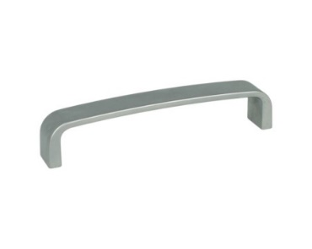  Przykładowy wzorzec  Dorabianie drzwi dotyczy szafy o wymiarach:  Szerokość: 80 cm  Wysokość: 108 cm  Uwaga: przed przystąpieniem do realizacji przedmiotu zamówienia Dostawca zobowiązany jest do pobrania wymiarów zabudowy z natury.
 | Wymiana tapicerki w krzesłach (rys 2a i 2b) | 10 szt. | Wymiana tapicerki w krzesłach.  Dane techniczne:  Skład; powłoka – 100% poliester, nosnik – 90% poliester, 10% bawełna  Gramatura: 305 g/m²  Atesty / Czyszczenie i pielęgnacja  - odporność na ścieranie (cykle Martindale’a - EN ISO 12947-2) > 100000  - odporność na piling (EN ISO 12945-2) 4-5  - trudnozapalność BS 5852 test papierosa  - odporność na światło (EN ISO 105-B02) 4-5  Kolor przykładowy – do uzgodnienia z Zamawiającym:

